绝密★启封并使用完毕前
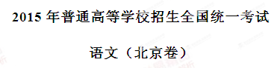
本试卷共10页，150分。考试时长150分钟。考生务必将答案答在答题卡上，在试卷上作答无效。考试结
束后，将本试卷和答题卡一并交回。
一、本大题共8小题，共24分。
阅读下面材料，完成1—8题。
材料一
中国四大发明之一——印刷术，曾被誉为“文明之母”。毕昇的活字印刷，更是领先了西方数百年，揭开了世界印刷史的辉煌一页。然而，时至20世纪，中国印刷业遇到了巨大的危机和挑战。
20世纪40年代，美国发明了第一代打字机加照相机的手动式照排机，但该照排机效率不高，一旦按错键，改版很麻烦。1958年美国发明了光机式西文照相排字机，在计算机控制下依靠光学和机械方法选取字模，逐字照相形成版面，称为第二代排字机。1969年，日本也研制成功第二代汉字排字机。1965年西德成功研制出阴极射线管输出的第三代排字机。三代机的速度可以比二代机快10倍，适用范围也广。日本引进西德和美国的技术，于1975年也初步研制成第三代汉字排字机。1976年英国研制出第四代排字机，它采用激光技术，用激光束在底片上扫描打点形成版面。日本也正在研制第四代汉字排字机，但尚未成功。
此时此刻，中国的印刷业却仍在沿用古代的技术，在汉字的“丛林里”艰难跋涉。
从美国的第一代手动照排机，到英国的第四代激光排字机，世界照排技术的发展进步大大依赖于不同国家在科技方面的实力。就拿阴极射线管输出的第三代排字机来说，该类排字机对底片要求高，对所使用的阴极射线管分辨率也要求很高。这些困难，在中国当时的技术条件下难以克服。
汉字相比表音体系的文字，数量巨大。从印刷的基本需求看，排字机的字库通常要收7000多字。而从一般书报的需求来说，字体就有书版宋、报版宋、标题宋、仿宋、楷体、黑体、长宋、扁宋、长黑、扁黑等10多种；字号还有小六号、六号直到初号，共15种。如此一来，字库的收字就会成倍增长。
汉字的巨大数量，为排字机字库的存贮带来了极大的挑战。再加上文字印刷质量上的需求，要保证字形美观、笔锋明晰，汉字带给排字机的技术困难就会更大。20世纪已进入信息时代，只有几十年历史的计算机，向拥有数千年历史的汉字提出了严峻的挑战。有外国人说：“汉字如果不废除，中国就不能进入现代文明，也永远无法真正走向世界。”
（取材于1979年7月1日《汉字信息处理》）
1．根据“材料一”，下列对中国印刷业面临“巨大的危机和挑战”的原因，概括不正确的一项是（3分）
A．研究进程的落后 B．计算机的历史短
C．汉字自身的特征 D．技术条件不具备
2．根据“材料一”，下列对汉字在信息时代遇到“严峻的挑战”的原因，分析不正确的一项是（2分）
A．汉字数量大，排字机字库存贮困难 B．因字形字体的制约，汉字排版繁复
C．表意系统的汉字无法适用于排字机 D．汉字美观、笔锋明晰的要求难解决
【答案】
1．B
2．C
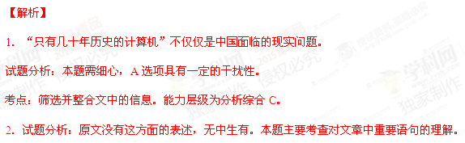
考点：筛选并整合文中的信息。能力层级为分析综合C。

材料二
世界最先进的第四代排字机使用激光技术，将激光束在底片上扫描打点形成版面。由于激光很强，普通底片便能感光，还可用转印的方式在普通纸上印出逼真的大样。更有意义的是，它用三到五瓦的强激光束直接打到版材上就能形成凹凸版面，称为激光直接雕版，这无疑免除了早期借助照相技术进行照排制版的一大套工序。
汉字激光照排系统采用第四代排字机的激光技术，但要解决字模存贮、文字变倍、激光只能逐线扫描而不能逐字扫描等关键问题。其中，汉字字模存贮量是横亘在科学家面前的最大的技术难关。汉字的常用字在3000字左右，印刷用的字体、字号就更多。不同字体和不同字号使印刷用的汉字字头数高达100万个以上，汉字点阵对应的总存贮量竟达200亿位，约合1万6千兆个存储单元。即使制成超容量的巨型磁盘，其缓慢的存取速度和高昂的代价也足以使它丧失使用价值。如果不能另辟蹊径解决汉字字模的存贮问题，研制汉字精密照排系统就会成为一句空话。
在汉字激光照排系统的研制过程中，王选所带领的科研团队成功研制出一种确保文字质量的高倍数汉字信息压缩技术，可使每个五号字的信息量大幅度下降，即从1万位下降到平均800位。这种压缩方法还允许文字变倍，能变大变小并保证质量，只需4千万位的存贮量就能存下65万字头的全部信息。在照排过程中，有一个微程序汉字点阵生成器把汉字压缩信息高速复原成点阵。汉字信息压缩技术的研制成功给汉字照排系统开辟了新的途径，使得高速、廉价的先进汉字照排机的研制成为可能，激光和照相机的结合带来了排版系统和信息处理的新突破。这些技术获得我国第一项欧洲专利和多项中国专利，成为汉字激光照排系统的核心和基石。
除此之外，为了实现文字变倍和变形时的高度保真，我国又自主发明了用参数信息进行控制的独特方法，从而为汉字精密照排系统的研制扫除了又一个障碍。这项发明是世界首创，比西方早了10年。当外国电脑企业大举进军我国市场的时候，唯独在出版领域，来华研制和销售照排系统的英国蒙纳公司、美国王安公司和日本写研、森泽、二毛公司等全部退出了中国市场。国产照排系统在与国外产品激烈的竞争中大获全胜。
我国精密汉字照排系统的自主创新与成功研制，标志着中国计算机编辑排版系统和汉字信息处理技术达到了新的水平，使中文印刷业告别了“铅与火”，大步跨进“光与电”时代。
（取材于徐炎章、王素宝等相关文章）
3．下列为“材料二”所拟的标题，最恰当的一项是（3分）
A．激光照排系统原理及其使用 B．汉字照排技术的突破与创新
C．高速廉价的先进汉字照排机 D．汉字信息处理技术领先世界
4．根据“材料二”，在汉字激光照排系统研制过程中，不属于技术难关的一项是（3分）
A．字模存贮 B．汉字信息压缩
C．文字变倍 D．激光逐线扫描

5．下列对“材料二”中出现的词语，解说不正确的一项是（2分）
A．凹凸：两个字书写的第一笔都是“∣（竖）”。
B．横亘：“亘”读音是“gèn”。
C．存贮：“贮”读音是“zhù”。
D．另辟蹊径：“辟”也可以写成“僻”。
【答案】
3．B
4．D
5．D
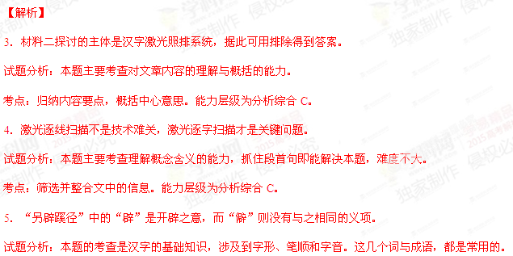
考点：理解文中重要概念的含义。能力层级为理解B。
材料三
21世纪的中国，期待着更多的自主创新。如何实现自主创新，无疑是摆在中国人面前的重要课题。
近代科学产生于西方，中国的现代科学大多也是从西方移植过来的，这是事实。然而，同样确定无疑的是，中国古代光辉灿烂的科学技术也需要我们继承并发扬光大。
相比于西方，中国古代科技无论是具体的成果，还是研究的思路方法，都有着显著的不同。有学者曾经感言：“当今不少人一提到科学，脑子里想到的就是以欧美为代表的西方科学。而我要强调的是，除了以欧美为代表的西方科学之外，事实上还有跟它们完全不同的所谓东方科学。李约瑟在《中国科学技术史》这一鸿篇巨制里就曾认为，东方的科学，跟西方走的是完全不同的道路，有着不同的思想方法。”因此，我国的科技在继承的基础上进行自主创新，就有了更加重要的意义。中国著名的数学家吴文俊，最早发现中国最古老的数学十分适合计算机时代，他称中国古代数学为“算法的数学”或“计算机的数学”，并运用它创立了著名的“吴方法”，在世界产生了巨大影响。
从另一个角度看，自主创新对于进一步弘扬和传播中国固有的科技与文化，有着重大的意义。汉字源远流长，使得中华数千年的文化绵延不断。作为四大发明之一的印刷术，使得中国的科技与文化得到了更加广泛的传播。然而，进入20世纪的信息时代，中国的汉字排版与印刷却因汉字信息处理的困难，落后于西方。王选这位中国本土培养出来的科学家，率领自己的研究团队，自强不息，勇于创新，卓有成效地继承并发展了独领风骚的中国古代科技。正是王选团队在20世纪信息时代掀起的这场印刷技术的革命，大大弘扬了中国科技与文化。
如今，举国上下正满怀豪情建设创新型国家，在向科技强国迈进的征途中，我们既不能轻视创新，更不能数典忘祖。中国的科技人才应该在中国传统科技与文化的丰硕成果中汲取营养，勇于开拓，大胆创新，将中华数千年的文明发扬光大。
（取材于徐立《王选与中国文化》）
6．下列对“材料三”中“独领风骚的中国古代科技”所指代的对象，理解最准确的一项是（3分）
A．印刷术 B．研究思想
C．四大发明 D．算法的数学
7．汉字激光照排系统的成功研发有何意义？请根据以上三个材料回答。（6分）
8．下列对“材料三”中成语加点的字的解释，不正确的一项是 （2分）
A．鸿篇巨制：著述 B．源远流长：水流
C．自强不息：停止 D．数典忘祖：经典
【答案】
6． A（答C得1分）
7．要点1：使承载中国文化的汉字摆脱了危机，顺利进入了信息时代；
要点2：使中国印刷业达到了新的水平，民族产为占领了市场；
要点3：有助于传播中国文化，使中国走向世界；
要点4：宏扬了中国古代科技，所示我们继承和发展东方科学，实现自主创新。
8．D

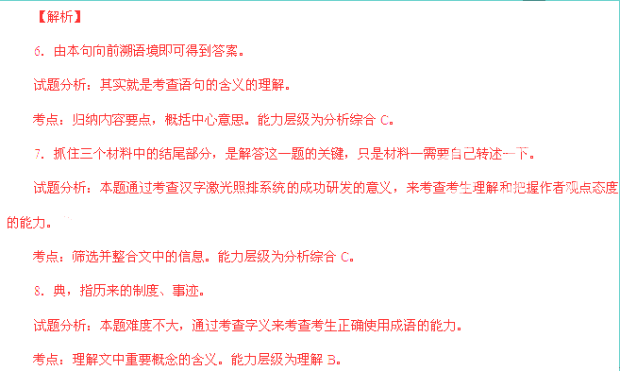

二、本大题共7小题，共24分。
（一）阅读下面的文言文，完成9—14题。（共18分）

天无私覆也，地无私载也，日月无私烛也，四时无私行也。行其德而万物得遂长焉。
尧有子十人，不与其子而授舜；舜有子九人，不与其子而授禹。至公也。
晋平公问于祁黄羊^{【1】}曰：“南阳无令，其谁可而为之?”祁黄羊对曰：“解狐可。”平公曰：“解狐非子之仇邪?”对曰：“君问可，非问臣之仇也。”平公曰：“善。”遂用之。国人称善焉。居有间，平公又问祁黄羊曰：“国无尉，其谁可而为之?”对曰：“午可。”平公曰：“午非子之子邪?”对曰：“君问可，非问臣之子也。”平公曰：“善。”又遂用之。国人称善焉。孔子闻之曰：“善哉!祁黄羊之论也，外举不避仇，内举不避子。祁黄羊可谓公矣。”
墨者有钜子腹，居秦。其子杀人，秦惠王曰：“先生之年长矣，非有他子也；寡人已令吏弗诛矣，先生之以此听寡人也。”腹对曰：“墨者之法曰：‘杀人者死，伤人者刑。’此所以禁杀伤人也。夫禁杀伤人者，天下之大义也。王虽为之赐，而令吏弗诛，腹不可不行墨者之法。”不许惠王，而遂杀之。子，人之所私也。忍所私以行大义，巨子可谓公矣。
（取材于《吕氏春秋·去私》）
注释：【1】祁黄羊：人名，晋国大臣。后文解狐、午、腹（tun），均为人名。
9．下列句中加点词的解释，正确的一项是（2分）
①至公也
A．到达 B．极、最 C．至于 D．导致
②忍所私以行大义
A．忍耐 B．容忍 C．对……狠心 D．抑制
10．下列各组句中加点词的意义和用法，不同的一组是（2分）
A．其谁可而为之 B．午非子之子邪
君知其难也 今者有小人之言
C．而遂杀之 D．伤人者刑
后遂无问津者 同予者何人
11．下列对文中语句的解释，不正确的一项是（3分）
A．不与其子而授舜
没有传位给自己的儿子而传给了舜
B．君问可，非问臣之仇也
您的发问是恰当的，不是问我的仇人是谁
C．先生之以此听寡人也
在这件事上先生还是听我的吧
D．此所以禁杀伤人也
这是用来禁止杀伤人的法令
12．请把第一段中的画线句子译为现代汉语。（4分）
13．用恰当的熟语描述下列人物各自的处事为人。要求任选两人，每个人物用两个熟语（包括成语）描述。（4分）
①晋平公 ②祁黄羊 ③腹
14．请具体说明“善”字在以下三种语境中指向的对象。①平公曰：“善。”②国人称善焉。③孔子闻之曰：“善哉！”（3分）
【答案】
9．①B ②C
10．A
11．B
12．日月照耀万物而不偏私，四季运行而不偏私。天地、日月、四季都是依据德而行，所以万物能够顺利生长。
13．晋平公——从谏如流，择善而从 祁黄羊——出以公心，不念旧恶 腹——大义灭亲，铁面无私
14．（1）晋平公认可并批准祁黄羊的建议
（2）国人对祁黄羊的荐贤，晋平公的纳谏以及解狐、祁午的称职表示赞赏。
（3）孔子对祁黄羊的荐贤原则表示赞赏
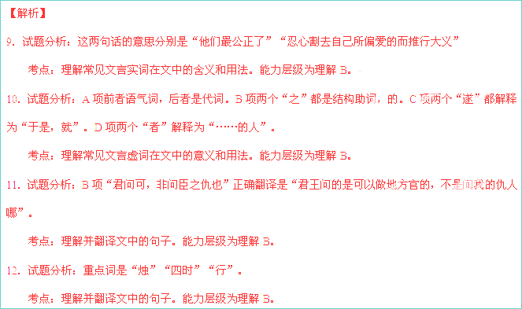
13．试题分析：抓住人物的行为来概括其为人处世特点。
考点：归纳内容要点，概括中心意思。能力层级为分析综合C。
14．试题分析：回归文本即可找到三处“善”所针对的对象。
考点：分析概括作者在文中的观点态度。能力层级为分析综合C。
（二）根据要求，完成第15题。（共6分）
《论语·侍坐》篇，子路、曾皙、冉有、公西华分别讲述了自己的志向，孔子对子路的话不以为然。篇末是曾皙与孔子师生二人的对话，这一对话存在两种不同的标点，其中一种标点如下。
曰：“夫子何哂由也？”
曰：“为国以礼，其言不让，是故哂之。唯求则非邦也与？安见方六七十如五六十而非邦也者？唯赤则非邦也与?宗庙会同，非诸侯而何？赤也为之小，孰能为之大？”
另一种标点如下。
曰：“夫子何哂由也？”
曰：“为国以礼，其言不让，是故哂之。”
（ ）“唯求则非邦也与？”
（ ）“安见方六七十如五六十而非邦也者?”
（ ）“唯赤则非邦也与？”
（ ）“宗庙会同，非诸侯而何?赤也为之小，孰能为之大？”
①请在括号内写出本句的说话人（1分）
②不同的标点源于对文本不同的解读，请简要说明第二种解读与第一种的不同之处。有人认为第二种解读优于第一种，你赞成哪一种？请说明理由。（5分）
【答案】（1）曾皙 孔子 曾皙 孔子
（2）不同之处：（3分）
要点一：第一种解读认为在对话中，曾皙一次发问，孔子一次作答；第二种解读认为曾皙三次发问，孔子三次作答。
要点二：第二种解读认为，曾皙与孔子的关注点不同，直到最后二人也没有谈拢。孔子关注的是“为国以礼”，应该谦虚，故对子路的话不以为然；曾皙的志向与其他三人不同，他不想从政（有出世倾向），他的关注点是从政与不从政的差别。他认为孔子既然对子路的从政“哂之”，就应该也对求和赤“哂之”，所以才会有连续的发问，第一种解读没有体现上述内容。
看法及理由：（2分）
示例一：赞同第一种解读。理由是，孔子的关注点在于“为国”是否“以礼”、是否谦虚，所以他用一连串的反问句，强调赤和求同样也是为政但是却表现得谦虚，反衬子路不够谦虚。孔子细致地回答了曾皙的提问，循循善诱，诲人不倦。
示例二：赞同第二种解读。理由是，这一解读与前文四人各言其志衔接紧密，生动地再现了师生间的对话过程和各自不同的关注点。曾皙一再追问，孔子耐心作答，表现了融洽和谐的师生关系。这一解读文气更顺。
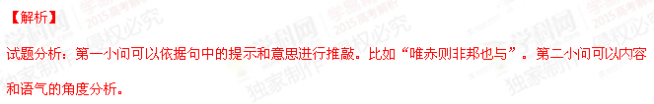
考点：归纳内容要点，概括中心意思。能力层级为分析综合C。
三、本大题共4小题，共18分。
阅读下面这首词，完成16-19题。
醉翁操^{【1】}
苏轼
琅然，清圆，谁弹？响空山。无言，惟翁醉中知其天。月明风露娟娟，人未眠。荷蒉过山前，曰有心也哉此贤^{【2】}。 醉翁啸咏，声和流泉。醉翁去后，空有朝吟夜怨。山有时而童巅^{【3】}，水有时而回川。思翁无岁年，翁今为飞仙。此意在人间，试听徽外三两弦^{【4】}。
注释：【1】据本词序，欧阳修喜爱琅琊幽谷的山川奇丽、泉鸣空涧，常把酒临听，欣然忘归。后沈遵作琴曲《醉翁操》，崔闲记谱，请苏轼填词。【2】蒉：草筐。《论语·宪问》：“子击磬于卫，有荷蒉而过孔氏之门者，曰：‘有心哉，击磬乎！’”【3】童巅：山顶光秃，山无草木曰童。【4】徽：琴徽，系弦之绳。此处代指琴。
16．下列对本词的理解，不正确的一项是（3分）
A．“响空山”与王维《山居秋暝》“空山新雨后”的“空山”，都写出了山的空寂。
B．“荷蒉”两句以《论语》中荷蒉者对孔子击磬的评价，赞赏醉翁懂得鸣泉之妙。
C．“醉翁去后”两句描写醉翁离开琅琊后，作者空对流泉，以吟诵表达思念之情。
D．词作最后三句是说醉翁虽已离世，声和流泉的美妙意境却仍然得以留存人间。
17．词作开篇几句运用了以声写声的手法，用玉声形容泉声的清亮圆润。按照要求，完成下列各题。（5分）
① 下列诗句，没有运用这种手法的一项是（3分）
A．龙吟虎啸一时发，万籁百泉相与秋。（李颀《听安万善吹觱篥歌》）
B．商声寥亮羽声苦，江天寂历江枫秋。（刘长卿《听笛声留别郑协律》）
C．蜂簇野花吟细韵，蝉移高柳迸残声。（韦庄《听赵秀才弹琴》）
D．寒敲白玉声偏婉，暖逼黄莺语自娇。（王仁裕《荆南席上咏胡琴妓》）
② 在横线处填写作品原句。（2分）
白居易《琵琶行》同样运用了这种手法来写琵琶声：“_______________，___________________。间关莺语花底滑，幽咽泉流冰下难。”
18．在横线处填写作品原句。（4分）
① 古代文人常常喜欢“啸咏”，除了本词中的醉翁，陶渊明写曾写道：“_______________，___________________。聊乘化以归尽，乐夫天命复奚疑！”（《归去来兮辞》）（2分）
② 这首词与欧阳修《醉翁亭记》有密切关联。词中“唯醉翁中知其天”“醉翁啸咏，声和流泉”，呼应了《醉翁亭记》中“醉翁之意不在酒，在乎山水之间也”“_______________，___________________”等寄情山水的名句。
19．欧阳修《醉翁亭记》描写了琅琊山的四时景色，表现了作者以山水自适、与民同乐的情怀。与之相比，苏轼这首《醉翁操》所描写的景色和表现的情怀有何不同？（6分）
【答案】
16. C
考点：归纳内容要点，概括中心意思。能力层级为分析综合C。
17. ①C ②B
考点：鉴赏文学作品的形象、语言和表达技巧。能力层级为鉴赏评价D。
考点：默写常见的名句名篇。能力层级为识记A。
18. ①登东皋以舒啸，临清流而赋诗 ②山水之乐，得之心而寓之酒也
考点：默写常见的名句名篇。能力层级为识记A。
19. 《醉翁操》的上阕赞美醉翁在醉中感悟自然的妙趣及对欧阳修追求绝妙意境的做法得以流传的欣慰。下阙写鸣泉虽不复存，但鸣泉之美妙乐曲却仍留人间。《醉翁亭记》则是抒发作者寄情山水的悠然自得之情。
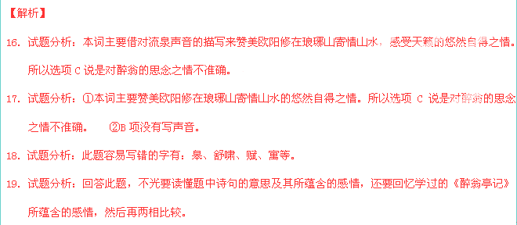
考点：评价文学作品的思想内容和作者的观点态度。能力层级为鉴赏评价D。
四、本大题共6小题，共24分。
阅读下面的作品，完成20-25题。
说起梅花
我出生的那一天，家门前的梅花初绽，据说是朱砂梅，很美，家人就给我取名“梅”字。父亲自小教我古诗，关于梅花的诗很多，到现在还能一口气背出很多，如“冰雪林中著此身，不与桃李混芳尘”“不受尘埃半点侵，竹篱茅舍自甘心”。我最喜欢曹雪芹的“冻脸有痕皆是血，酸心无恨亦成灰，误吞丹药移真骨，偷下瑶池脱旧胎”。关于梅，人们谈论太多，种梅，赏梅，写梅，画梅，梅深入到人们生活的各个角落。虽知道这名字极美，但每当别人问起我的名字时，又觉得难以启齿，太俗了，取这个名字的人太多，声音听起来也闷声闷气的，对这个名字的尴尬，一直不能释怀，到美国后就马上给自己取了一个雅致的英文名字，以为总可以脱俗了，不料一些好事的西方人非要知道我的中文名字。
记得第一个有个墨西哥人问我名字，我就告诉他我的名字是梅，他又问“梅”是什么意思，我说是一种花，那人打破砂锅问到底，问什么花。我突然张口结舌起来，记得梅花翻译成英语是plum，就是李子，迟疑了一下，就说plum。那人噢了一声，就不再问了，显然他对这个答案很失望。
第二次一个美国人问起梅花，我接受上次的教训，不再说李子花，就启发他说，是一种花，中国最美的花，你猜猜看。那人就说“是玫瑰花”。我有点失望，进一步启发说，这种花，很美，在冬天开放，中国人最喜欢，经常把它们画成画挂墙上，写进诗里。那人想了想说：“是牡丹吧，牡丹又大又美，我看很多中国人的家里挂着牡丹花。而且牡丹是我唯一认识的中国花。”
我一听又没有希望了，也难怪，很少美国人了解中国的历史与文化，何况一种花草。
我说梅花是被中国人挂在墙上，捧在手上，供在心里的，是深入血液和灵魂的一种花。他似乎被我感动了，突然对梅来了兴趣。
这胖胖的老美认真起来，有一天他突然跑来兴冲冲地告诉我，苏菲，我找到了梅，结一种酸酸的果子，是可以做色拉醋的，很好吃。我讶然了，是的，有些梅是可以结果子的。大多花草有艳花者无果实，有美实者无艳花，难得梅两者俱美，梅的美不仅是果实，这老美只知道吃。
第三个问的是意大利人，是搞音乐的，我想这人是有艺术感受力的，反正他没见过梅花，就信口开河起来。我说梅花是中国最美的花，有几千年的栽培史。梅花是我们中国民族精神的象征，凌寒飘香，不屈不挠，自强不息，铁骨冰心。中国人倾心于梅的很多，清朝曾有一位叫陈介眉的官人，听说孤山的梅花开了，立即丢官弃印从京城千里迢迢骑马狂奔至杭州，“何物关心归思急，孤山开遍早梅花”。还有一个叫林和靖的，有一天独自欣赏梅花时，一下子被梅花的神姿吸引了，从此入孤山种梅花，一辈子没有下山，以梅花为妻。那人睁大了眼睛问：“真的吗？”“真的。”我说，他有一首写梅花的诗，在所有写梅花的诗中独占鰲头，无人能比。“众芳摇落独暄妍，占尽风情向小园。疏影横斜水清浅，暗香浮动月黄昏”，我脱口而出。如果你读了这诗，看了这梅，你一定能作出美的乐曲，中国有名曲《梅花三弄》，你可以写出“梅花四弄”。
从此，那人每次见我，必问梅消息，一天被逼无奈，就从网上找出梅花的照片与绘画作品，其中有一幅《墨梅》。那人端详半天，说，很像桃花吗，枯瘦的桃花，还有黑色的，很稀有的颜色。我不再想解释那是墨梅，也不想再说梅花的美就在于疏、瘦、清、斜。
显然这位艺术家也误解了梅花。我怎么告诉他在万木萧瑟，大雪压境的冬天，忽然看到一树梅花迎雪吐艳时，那种惊心动魄。怎么才能告诉他，千年老梅，铁枝铜干，如枯若死，一夜风雪后，突然琼枝吐艳，那种绝处逢生的沧桑感。怎样才能告诉他，当你为情所困，辗转反侧时，突然一股梅香袭来，幽幽而来，又悄然而去，那种神魂颠倒。梅花的美是摄人魂魄的，如果赏梅在淡云，晓日，薄寒，细雨，或小桥，清溪，明窗，疏篱，再加上诗酒横琴，林间吹笛，这时候你很难再做凡人，梅花是人间尤物，人间与仙境的使者。
有一次和一个日本人闲聊，不知怎么就谈到他自己国家的国花，他异常兴奋，竟说得泪花点点。我也不由自主又谈起梅花，他说他的，我说我的，他说的我不太懂，我相信我说的他也不懂，有一点是相通的，对一种花的深入灵魂的热爱。
梅花，几千年的书香缭绕得骨清魂香，几千年的诗心陶冶得如此美丽。中国人心里千回百转的梅魂，在与世界相遇的过程中焕发出独异的魅力，成为民族精神的写照。
（取材于苏菲的同名散文）
20．下列词语中的“说”，与“说起梅花”的“说”，意思最接近的一项是（2分）
A．游说 B．说和 C．话说 D．学说
21．下列对作品内容的理解，最准确的一项是（3分）
A．与雅致的“苏菲”相比，“梅”是不大动听的中文名字，因此令作者耿耿于怀。
B．文中那位意大利人对梅花有很好的艺术感受力，作者期待他写出“梅花四弄”。
C．本文明写对梅的热爱，在无意识中也表现了外国人对中国文化的隔膜与误解。
D．在旅居海外的作者看来，梅花不仅渗入了自己的生活，也象征了民族精神。
22．下列对作品中有关知识的理解，不正确的一项是（3分）
A．“墨梅”是用水墨画出的梅花，在黑白浓淡之间呈现出疏、瘦、清、斜之美。
B．由林和靖“众芳摇落独暄妍”一诗诗体推断，该诗写作年代是在魏晋年代。
C．倒数第三段中称“梅花是人间尤物”，“尤物”在这里指特别美好的事物。
D．“梅”与“松”“竹”并称为岁寒三友，都是历代中国画家酷爱的创作题材。
23．本文写了作者与外国人之间围绕着梅花展开的几个故事，在谋篇与立意方面匠心独具，请结合全文加以赏析。（6分）
24．本文倒数第三段描写了哪些赏梅的情境？作者借此写出了梅花怎样的品质与格调？（6分）
25．本文结尾写道：“梅花，几千年的书香缭绕得骨清魂香，几千年的诗心陶冶得如此美丽。”请紧扣“书香”与“诗心”，谈谈你对这句话的理解。（4分）
【答案】
20．C
21．D
22．B
23．从作者的名字翻译切入，以外国人对梅花的好奇、不解与误解为主线来谋篇布局，对梅花的内涵的阐释由表及里，逐步深入与丰富，凸显梅花独特的美感和魅力，构思巧妙而自然。阐发了梅花所凝聚的名族精神，表现了外国人与中国文化的隔膜，流露出对交流和理解的渴望。
24．要点一：万木萧瑟，大雪压境 凌霜傲雪的风骨
要点二：千年老梅，如枯若死，一夜风雪后，突然琼枝吐艳
要点三：淡云晓日，薄寒细雨；小桥清溪，明窗疏篱；诗酒横琴，林间吹笛
超凡脱俗的品质
25．“书香”“诗心”传达了历代文人几千年的书写绘画、题咏吟诵中赋予了梅花的精神之美和诗性之美，这句话深刻揭示了梅花所凝聚的深厚文化内涵。
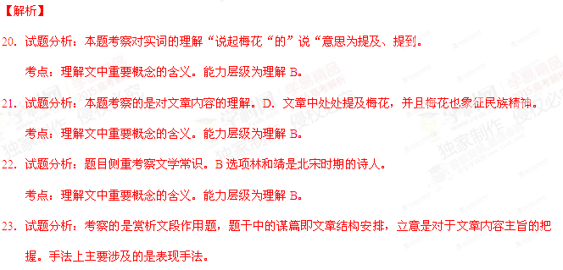
考点：分析概括作者在文中的观点态度。能力层级为分析综合C。
24．试题分析：本题考察为概括归纳题把握答题关键，回归文本。
考点：筛选并整合文中的信息。能力层级为分析综合C。
25．试题分析：本题为词句理解题，需要解释词的本义，文中义及情感主旨。
考点：分析概括作者在文中的观点态度。能力层级为分析综合C。
26．微写作（10分）从下面三个题目中任选一题，按要求作答。不超过150字。
①语文老师请同学们推荐名著中的章节或片段供课上研读。范围：《三国演义》《巴黎圣母院》《四世同堂》和《平凡的世界》。你选择哪部著作中的哪个章节或片段？请用一句话表述推荐内容，并简要陈述理由。②乱涂乱贴、违禁吸烟、赛场京骂等不文明的现象，与首都形象极不相称。请针对社会上的某一种不文明现象，拟一条劝说短信。要求态度友善，语言幽默，文体不限。③请以“圆”为题，写一首小诗或一段抒情文字。
【答案】略
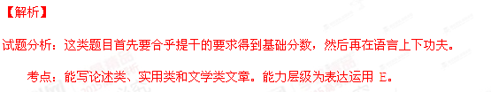
27．作文（50分）从下面两个题目中任选一题，按要求作答。不少于700字。
①在中华民族发展的历史长河中，从古至今有无数英雄人物：岳飞、林则徐、邓世昌、赵一曼、张自忠、黄继光、邓稼先，他们为了祖国，为了正义，不畏艰险，不怕牺牲；他们也不乏儿女情长，有普通人一样的对美好生活的眷恋。中华英雄令人钦敬，是一代又一代华夏儿女的榜样。请以 “假如我与心中的英雄生活一天”为题，写一篇记叙文。要求：自选一位英雄，展开想象，叙述你和他（她）在一起的故事，写出英雄人物的风貌和你的情感。将题目抄写在答题卡上。
②《说起梅花》表达了作者对梅花“深入灵魂的热爱”。在你的生活中，哪一种物使你产生了“深入灵魂的热爱”，这样的热爱为什么能深入你的灵魂？请以“深入灵魂的热爱”为题作文。
要求：自选一物（植物、动物或器物。梅花除外），可议论，可叙述，可抒情，文体不限。将题目抄写在答题卡上。
【答案】略
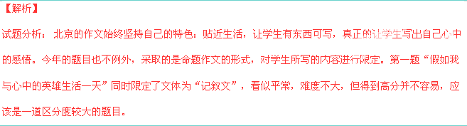考点：能写论述类、实用类和文学类文章。能力层级为表达运用 E。

